Guía de instalación de la asignatura

Sistemas de gestión empresarial

Pelayo Palacio Suárez

2024

Instalación de Odoo 2

Acceso a la descarga: 2

Búsqueda en Google: 2

Acceso a la descarga en la web de Odoo: 2

Descarga del instalador: 2

Uso del instalador: 3

Arranque de la aplicación: 3

Pasos de instalación segura: 3

Configuración web 6

Configuración de credenciales: 6

Primer acceso a la web: 7

Uso de Odoo 8

Módulo de inventario: 8

Principales funciones: 8

Localización de las tablas del módulo en PostgreSQL: 9

# Instalación de Odoo

## Acceso a la descarga:

### Búsqueda en Google:

Ejecutar una búsqueda en Google escribiendo “Odoo” seguido de la versión que queramos instalar, en nuestro caso “Community Edition”.

### Acceso a la descarga en la web de Odoo:

Desplegar la sección de comunidad y acceder a la parte llamada “Descargar”

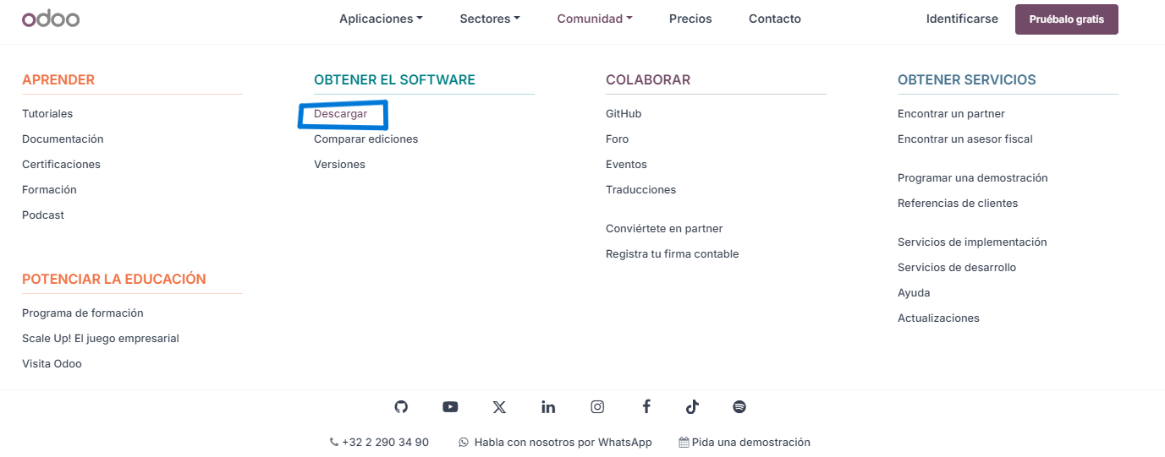

### Descarga del instalador:

Seleccionar el sistema operativo que tengamos y darle a la opción de descarga, en caso de que se nos requieran datos rellenar el formulario para acceder a la descarga que se iniciará automáticamente.

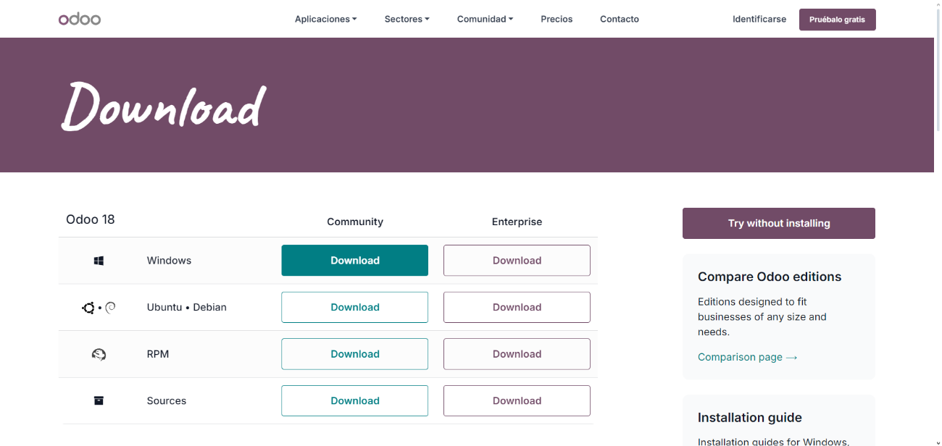

## Uso del instalador:

### Arranque de la aplicación:

Buscar donde se ha descargado el instalador (el propio navegador permite arrancarlo al acabar la descarga).

### Pasos de instalación segura:

1. Seleccionar las opciones que necesitamos

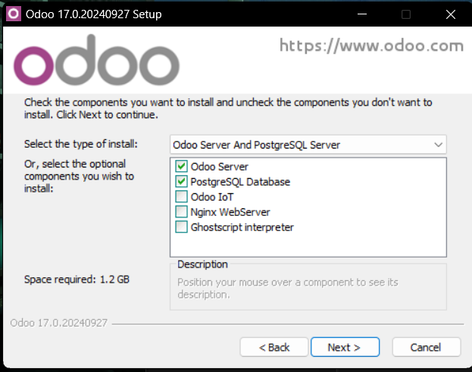

1. Establecer usuario y contraseña para acceder a PostgreSQL.
   1. Importante apuntar los datos de inicio de sesión para el futuro.

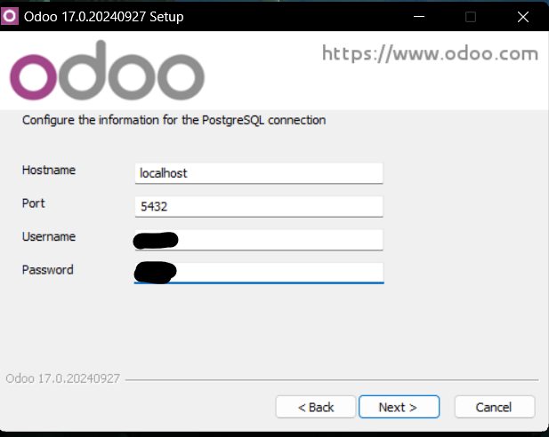

1. Establecer ruta de instalación de Odoo.
   1. Es necesario tener una carpeta donde colocarlo porque si se instala dentro de “Program Files” puede corromper el sistema.

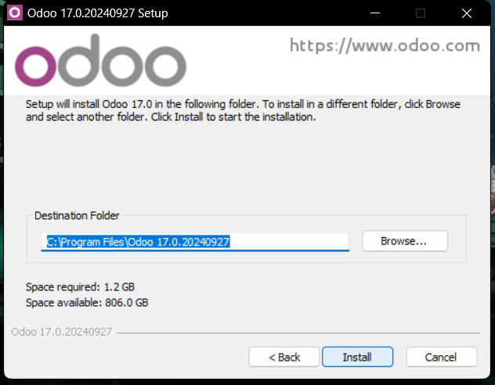

1. Finalización de la instalación de Odoo

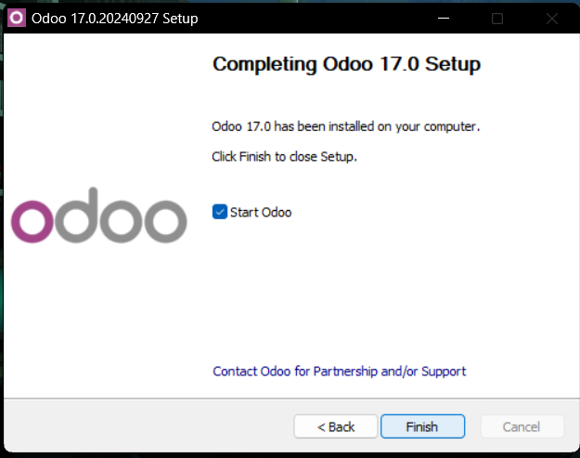

## Configuración web

### Configuración de credenciales:

Configurar las credenciales de acceso a Odoo, en nuestro caso se hace la primera vez que accedemos a localhost en el puerto 8069.

* Importante guardar estas credenciales para el futuro.

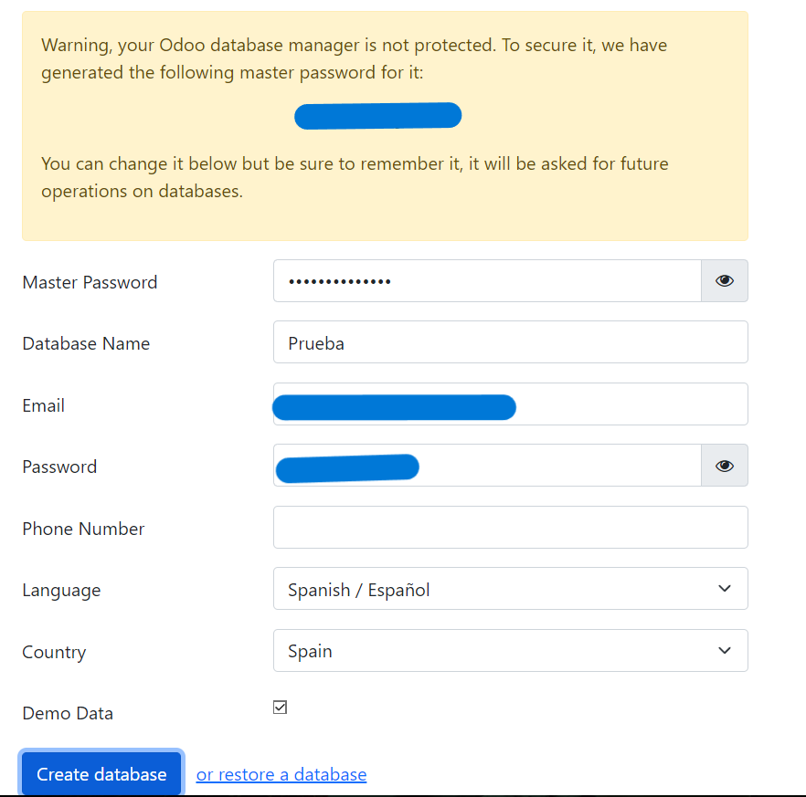

### Primer acceso a la web:

Iniciar sesión con los datos generados en el paso anterior.

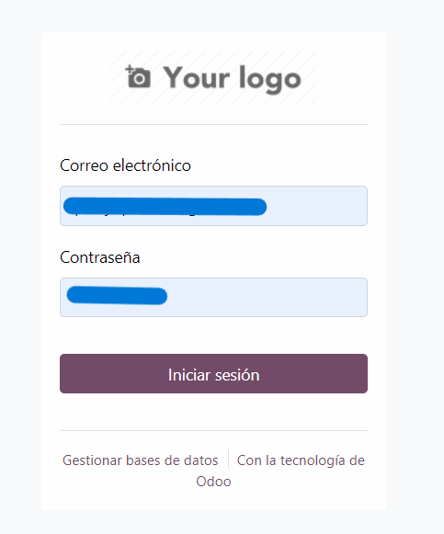

Una vez iniciada sesión el acceso a Odoo se vería de la siguiente manera con todos los módulos disponibles.

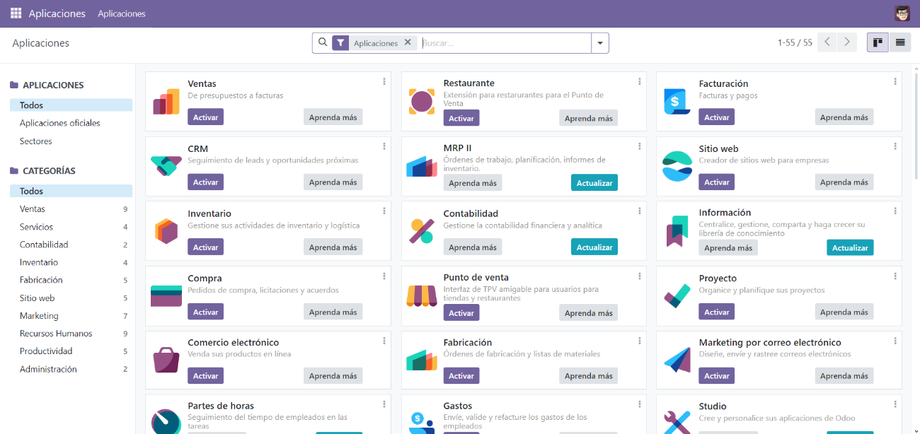

# Uso de Odoo

## Módulo de inventario:

El módulo de inventario de Odoo es una herramienta poderosa para gestionar el stock, rastrear productos y manejar operaciones de almacenamiento de manera eficiente. Es flexible y escalable, adecuado tanto para pequeñas como grandes empresas.

## Principales funciones:

* **Gestión de Productos y Stock**
  + **Catálogo de Productos**: Permite crear y gestionar un catálogo de productos, incluyendo variantes.
  + **Niveles de Stock**: Control de los niveles de stock.
  + **Valoración de Inventario**: Automatiza la valoración de inventario.
* **Almacenes y Ubicaciones**
  + **Múltiples Almacenes**.
  + **Ubicaciones de Almacenamiento**: Se pueden subdividir los diferentes almacenes
* **Recepción y Almacenamiento de Mercancías**
  + **Recepciones de Mercancías**: Registrar la entrada de productos y gestionarla.
  + **Reglas de Almacenamiento**.
* **Cumplimiento de Pedidos y Envío**
  + **Operaciones de Picking**: Facilita la preparación de pedidos para el envío.
  + **Órdenes de Entrega**.
  + **Empaque y Envío**.
* **Ajustes de Inventario y Conteos Cíclicos**
  + **Ajustes de Inventario**.
  + **Conteos Cíclicos**: Permite organizar conteos de forma repetida para ciertos productos.
* **Reportes y Análisis**
  + **Reportes de Stock**: Genera reportes sobre niveles de stock, rendimiento del almacén, movimientos de productos e historial de cambios de inventario.
  + **Movimientos de Productos**.
  + **Análisis de Tiempos de Entrega**: Identifica cuellos de botella en la cadena de suministro, como retrasos en la recepción o envío de productos, y optimiza la disponibilidad de stock.
* **Integración con Otros Módulos**
  + **Ventas y Compras**: Cuando se integra con los módulos de Ventas y Compras, el módulo de Inventario actualiza automáticamente los niveles de stock según los pedidos de clientes y las entregas de proveedores.
  + **Fabricación**: Para empresas de producción, el módulo de Inventario trabaja junto con el de Fabricación para gestionar materias primas y rastrear productos terminados.
  + **Contabilidad**: Integra con el módulo de Contabilidad para registrar en tiempo real la valoración del inventario, proporcionando reportes financieros precisos.

## Localización de las tablas del módulo en PostgreSQL:

Para acceder a las tablas de Odoo en PostgreSQL se debe abrir la aplicación pgAdmin y configurar un nuevo server con las claves de acceso creadas en el apartado de instalación. Siguiendo estos pasos:

* Abre pgAdmin e inicia sesión.
* En el panel de la izquierda, haz clic derecho en Servers y selecciona Add New Server para conectar con el servidor donde está instalada tu base de datos de Odoo.
* En el campo Name, ingresa un nombre para identificar la conexión.
* En la pestaña Connection, introduce los detalles de conexión:
* Host: La IP o el nombre del host del servidor donde está PostgreSQL.
* Port: Normalmente, el puerto de PostgreSQL es 5432.
* Username y Password: Introduce las credenciales de tu base de datos.
* Database: Nombre de la base de datos de Odoo (este suele ser el nombre de tu instancia de Odoo).
* Haz clic en Save para conectar.

Una vez añadida la conexión accedemos a ‘’Databases > [Nombre de tu base de datos] > Schemas > public > Tables.’’ Y buscamos las tablas que empiecen por “stock_” que son las que suelen formar parte del Módulo de inventario

